**Documentreferentie:**

Raadpleeg het document dat is aangewezen voor vertaling in dezelfde map als deze

**Franse inhoud vertalen:**

Vertaal de oorspronkelijk Franstalige inhoud in dat document naar je moedertaal.

**Engels Inhoud:**

Behoud de inhoud in het Engels zoals die is. Engels dient als starttaal voor het leerproces.

Alleen instructies voor de migrant die in het Engels zijn, moeten in jouw taal worden vertaald. Bijvoorbeeld:

* 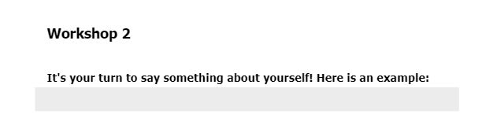
* Dit soort informatie (die de taak uitlegt/noemt) moet vertaald worden naar jouw taal.

**Voel je** daarnaast **vrij om een deel van de inhoud in het Engels te veranderen als je denkt dat dit het beste past**. Bijvoorbeeld:

|  | Ik ben Frans, uit Lyon. |  | | | Ik ben Française/e, afkomstig uit Lyon. |  |
| --- | --- | --- | --- | --- | --- | --- |
|  | **Ik ben Spaans, uit Madrid.**  (d.w.z.: de inhoud werd aangepast aan de Spaanse context) |  | | | **Ik ben Spaanse, uit Madrid.** |  |
|  | | |  |  | | |
|  | | | | | | |

Deze aanpak zorgt voor een uniforme leerervaring en verbetert het begrip voor alle deelnemers. Als je vragen hebt of meer uitleg wilt, neem dan gerust contact op via miguelbruna@geinnovacion.com